《网页设计与制作》
大
作
业
报
告

姓 名： 蒋春丽
学 号： 150511017
班 级： 大类1501
学 院： 数计学院
日 期： 2017/5/16

《网页设计与制作》 1
一、 引言 3
1.1 编写目的 3
1.2 系统功能分析 3
1.3 所用技术 4
1.4 数据库表信息 4
二、 资料集锦系统 5
1. 资料集锦系统－－用户 5
2. 资料集锦系统－－管理 7
3. 关于界面 8

引言

编写目的
在没有此系统之前，机械学院中辅导员、学工办、分团委的负责人需要将自己的excel、word文档一份份的传给机械学院的书记，及其不易于收集整理文档，并且辅导员、学工办、分团委们的资料不容易共享，不易汇总。并且纸质档丢失时，很难找到当时的电子档再次打印。

系统功能分析
是一个在线管理学生、教务活动信息的平台。平台提供的功能有导入电子表格及文档、在线查询修改教务信息、下载/导出电子表格以文档等。
系统用户按照角色分为管理员、学工办、分团委、辅导员。管理员拥有的权限为创建、管理、删除用户，同时管理员也有其他所有角色的权限。学工办、分团委、辅导员三个角色都可以查询、管理学生信息、查看、下载、打印系统中其他角色上传表格。但是，本角色的用户只能在对应的页面上传或删除资料信息表格。
详细的角色/权限表格如下：
角色/权限 | 管理员 | 学工办 | 分团委 | 辅导员
查看表格 | √ | √ | √ | √
上传、删除、修改学工办表格 | √ | √
上传、删除、修改辅导员表格 | √ |  |  | √
上传、删除、修改分团委表格 | √ |  | √
修改密码 | √ | √ | √ | √
添加、删除、查看用户 | √
找回密码 | √ | √ | √ | √

所用技术
使用的编程是java（2017年语言排行榜第一的语言，比第二名多了8%的百分点）做后台，数据库为mysql（2017年数据库排行榜第二，并与第一名（企业收费软件）只差了0.4%个百分比），缓存数据库使用的是企业频繁使用的redis，界面编写使用的是传统的html+css+js，易于管理，易于学习，加密算法使用的是MD5算法。

数据库表信息
  - t_user
字段 | 类型 | 长度 | 允许空 | 主键 | 允许重复 | 描述
id | INT | 11 | NO | YES | NO | 主键 自增id
email | VARCHAR | 255 | NO | NO | NO | 邮箱
login_name | VARCHAR | 255 | NO | NO | NO | 登录名
real_name | VARCHAR | 255 | NO | NO | YES | 真实名
password | VARCHAR | 255 | NO | NO | YES | 密码
level | VARCHAR | 255 | NO | NO | YES | 权限
creator | INT | 255 | NO | NO | YES | 创始人
create_time | DATATIME | 11 | NO | NO | YES | 创造日期
reviser | INT | 255 | NO | NO | YES | 修改人
reviser_time | DATATIME | 11 | NO | NO | YES | 修改日期
data_status | VARCHAR | 255 | NO | NO | YES | 状态（000：删除001：正常使用 002：禁用）
  - t_list_info
字段 | 类型 | 长度 | 允许空 | 主键 | 允许重复 | 描述
id | INT | 11 | NO | YES | NO | 主键 自增id
excel_name | VARCHAR | 255 | NO | NO | NO | excel的名字
title | VARCHAR | 255 | NO | NO | NO | excel的标题
list_id | INT | 11 | NO | NO | YES | 目录id
info_id | INT | 11 | NO | NO | YES | excel关联的表的id
creator | INT | 11 | NO | NO | YES | 创建人
create_time | DATATIME | 11 | NO | NO | YES | 创造日期
reviser | INT | 11 | NO | NO | YES | 修改人
revise_time | DATATIME | 11 | NO | NO | YES | 修改日期
user_level | VARCHAR | 255 | NO | NO | YES | 冗余字段，便于快速查找出相关职务的文件
data_status | VARCHAR | 255 | NO | NO | YES | 状态（000：删除001：正常使用 002：禁用）

  - t_word_info
字段 | 类型 | 长度 | 允许空 | 主键 | 允许重复 | 描述
id | INT | 11 | NO | YES | NO | 主键 自增id
info_id | INT | 11 | NO | NO | YES | word关联的表的id
url | VARCHAR | 255 | NO | NO | YES | 地址
number | VARCHAR | 255 | NO | NO | YES | 工作计划及总结:10011 毕业生派遣方案（毕业年级):10012, 学期开展活动汇总表及方案:20003,本学期发文文件:30002,学期值班表:30004,就业质量年度报告:30006,新闻报道上传情况:30007

资料集锦系统

资料集锦系统－－用户
当您成为资料集锦系统的用户后，系统会为您的个人帐号设置一个保存信息的个人空间，并成功登录后，用可在个人中心实现用户信息修改、密码修改、邮箱绑定、安全登出等操作，在系统的各个业务系统里共享。
  - 用户登录
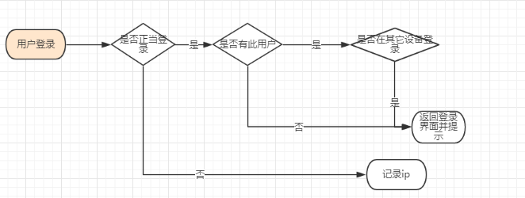
图 1 用户登录图

用途：确保操作人员的安全性及有效性，保证用户利益。
操作方法：输入系统帐号及密码，然后确认进入。
注意事项：
- 重复登录失败3次及以上，直接被禁用并记录ip，与管理员交流确认后方可继续登录。
- 验证码格式为4位字符（数字或字母），避免程序暴力破解密码
  - 用户注册
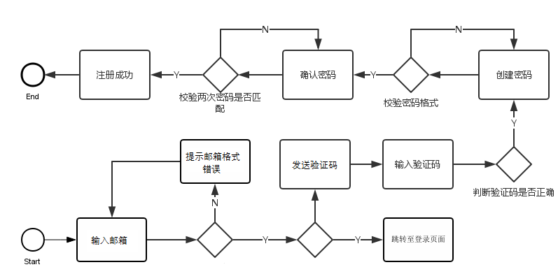
图 2 用户注册图
简介：管理员创建一个新的帐号，为用户登提供了基础。
用途：创建新的帐号。
操作方法：输入注册邮箱，登录用户名，真实名以及密码，点击发送验证码；当邮箱上收到短信验证码之后，输入验证码。然后点击立即注册。
注意事项：
- 如用户输入的邮箱或者用户名已注册，界面会提示邮箱已注册。

  - 忘记密码.
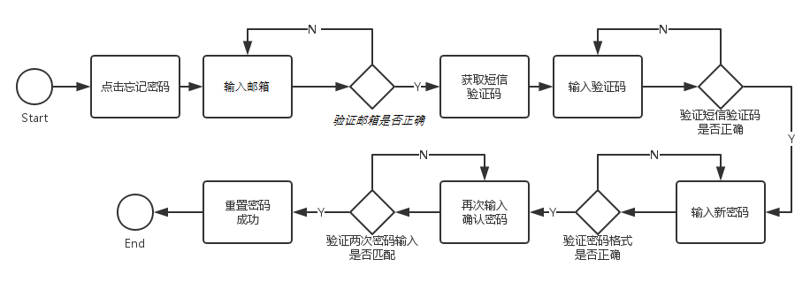
图 3 忘记密码图
简介：找回密码功能是为了用户在忘记密码之后，无法进入系统的补救措施。
用途：用户忘记系统密码之后，无法进入系统，可以重置密码。
操作方法：用户点击登录页面中的忘记密码链接，进入找回密码页面，如下图。用户可以输入手机号码，然后点击“获取验证码”按钮，接着用户将收到的验证码输入进系统。
然后点击下一步，用户便可以进入重置密码的界面。用户两次密码输入完毕，点击完成，完成密码重置，用户可以使用新设置的密码继续登录系统。
注意事项：
- 两次密码必须输入一致才可以成功重置。
- 当密码重置后，所有已授权访问信息均失效。
  - 密码修改
简介：当用户密码出现泄漏风险时，需要进行密码修改。
用途：用于修改用户密码。
操作方法： 用户点击密码修改界面，依次输入旧密码一次、新密码两次，然后点击保存。
注意事项：
- 验证旧密码是否正确，旧密码不正确时禁止修改。
- 两次输入新密码必须进行一致性校验，不一致时提示密码修改不成功。
- 用户登录身份必须有效，登录失效时不允许密码修改。
- 系统会为每个用户保留最多三个历史密码，便于后续的密码申诉找回。
- 密码重置成功后，用户登录身份失效，需要重新登录。
  - 上传文件
简介：上传文件。
用途：用于上传word，excel文件。
操作方法： 用户点击上传文件的按钮，选择文件之后点击确认。
注意事项：
- 上传的文件不得有空行

资料集锦系统－－管理
  - 下载文件
简介：下载文件。
用途：用于下载word，excel文件。
操作方法： 点击下载文件。
  - 在线修改信息
简介：在线修改信息
用途：用于实时修改文件信息。
操作方法： 点击修改的某一个信息，再输入需要修改的信息之后点确认即可修改。
  - 查找信息
简介：用户可根据用户信息，文档名称，文档上传修改人查找出相应的文档。
用途：用于查找文档或者用户。
操作方法： 在搜索框中输入自己需要搜索的信息之后按搜索图标即可。

关于界面
  - 登录界面
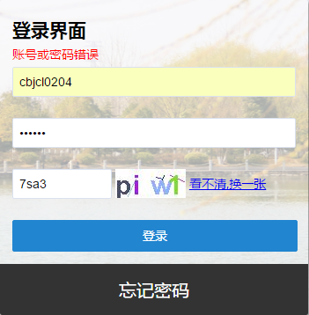
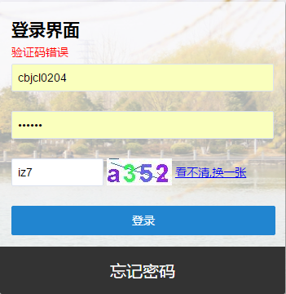
图 4 登录界面图

  - 忘记密码图
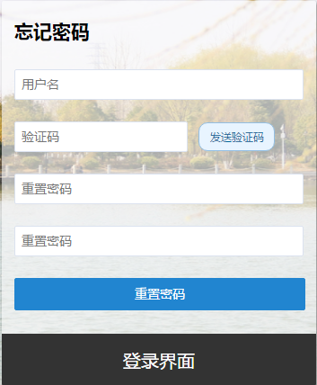
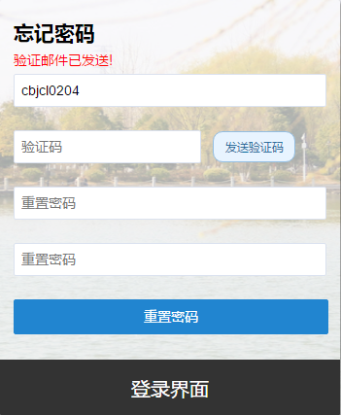
图 5 忘记密码图
  - 默认界面
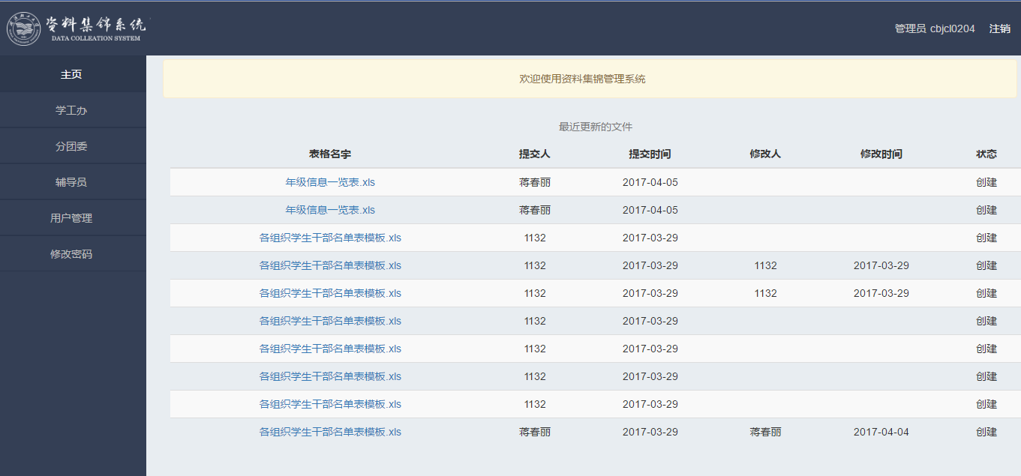
图 6 默认界面图（显示最近十条更新信息）
  - 学工办、分团委、辅导员三个入口
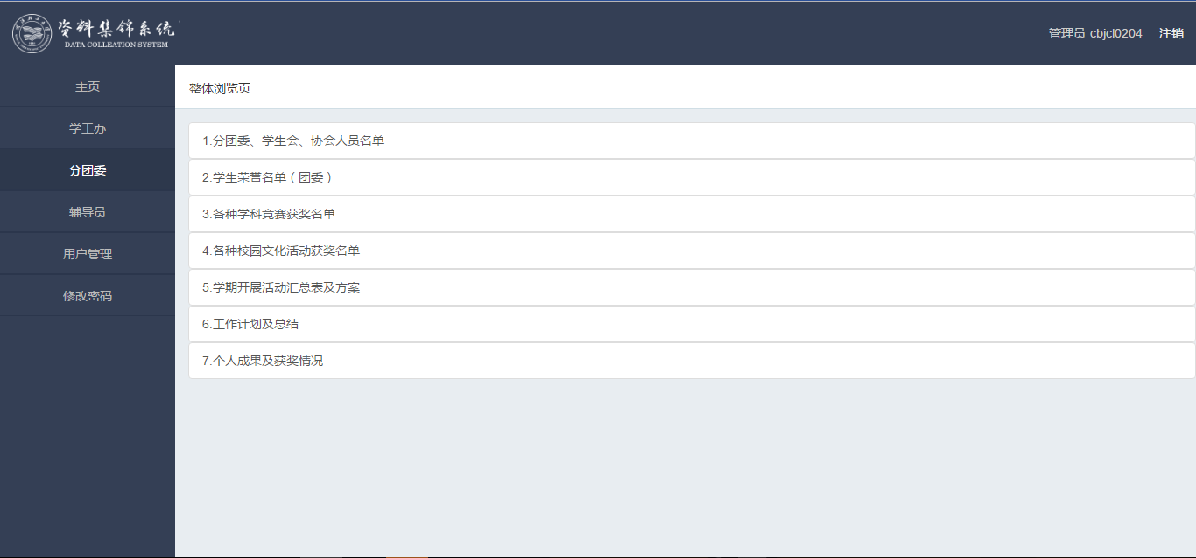
图 7以分团委为例的入口图
  - 文档浏览界面
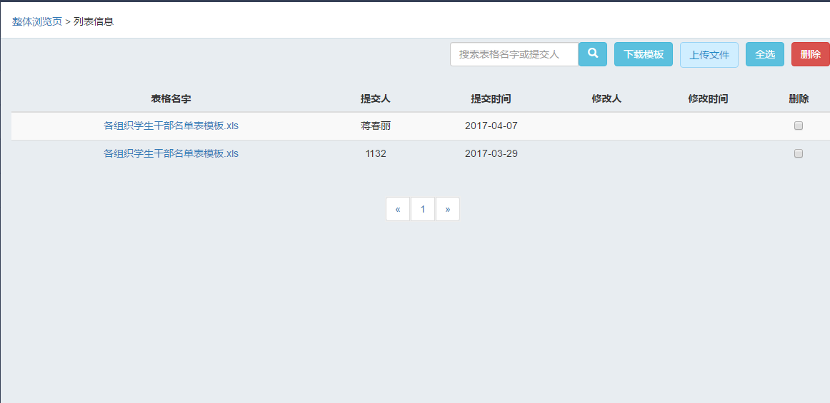
图 8文档界面浏览界面
  - 文档具体信息浏览界面
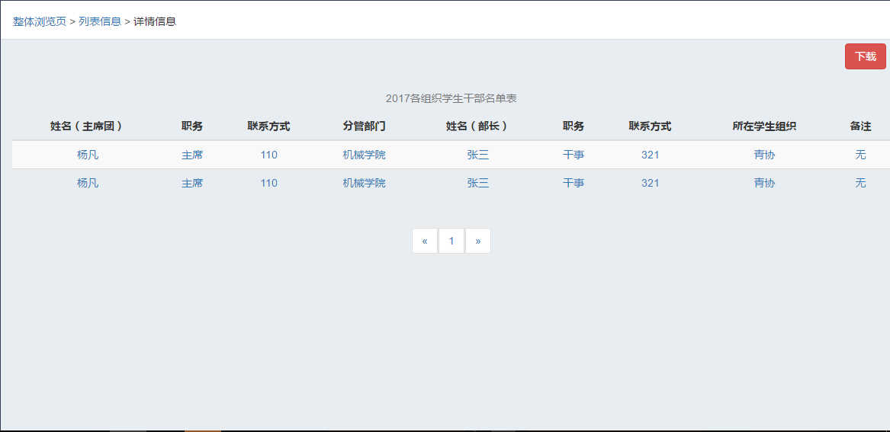
图 9文档具体信息浏览界面

  - 修改信息界面
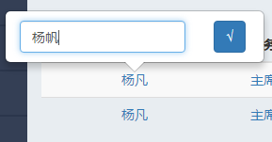
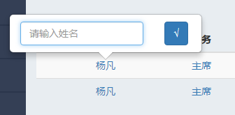
图 10 修改信息界面
  - 创建用户
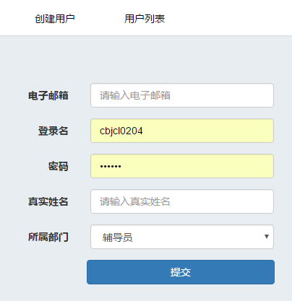
图 11创建用户界面
  - 用户列表
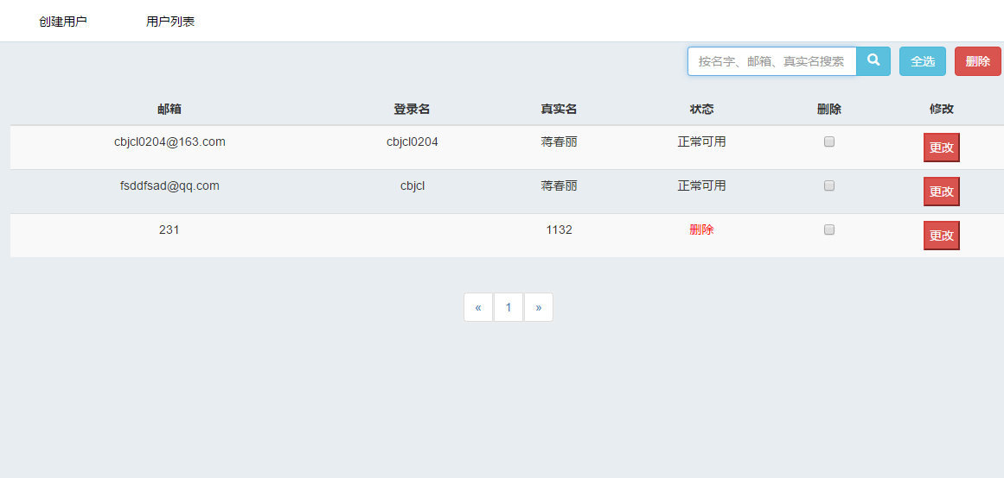
图 12用户列表图
  - 修改用户信息图
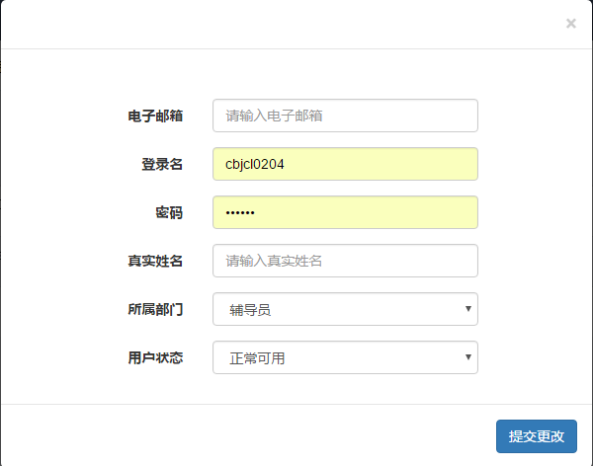
图 13修改用户信息图
  - 修改密码图
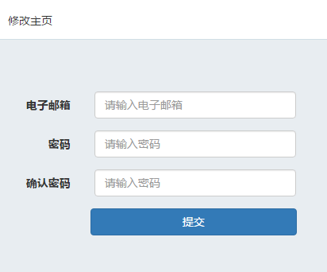
图 14修改密码图

